关于使用公共教室的通知

各部门、单位：
自新学期开始教室2518、1518、2419、2306已由教务处统一管理，为提高办公效率，实现办公的规范化、科学化，现启用教务管理系统----教室借用管理模块，自6月13日起各位老师需网上提前申请教室，审核通过后到教务处领取教室钥匙，网上申请流程详见附件1。系统处于试运行阶段，若有问题请及时反馈给教务处。
各部门在使用公共教室时需注意以下几点：
1.使用完毕后请确保断电、关窗、关门。
2.保持教室的干净整洁，条幅之类的用完后请及时清理，切忌堆放至教室的角落。
3.多媒体设备若有问题请及时上报，以免耽误正常使用。

教务处
2016年6月8日

附件1：

申请流程：
1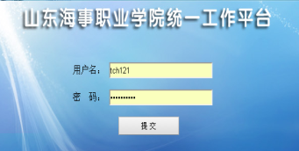 2  3 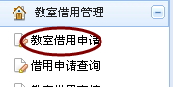 4 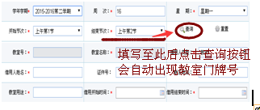

预约成功 6 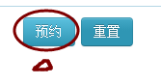 5 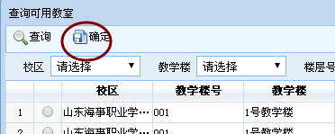
（选定后点击确定按钮）

